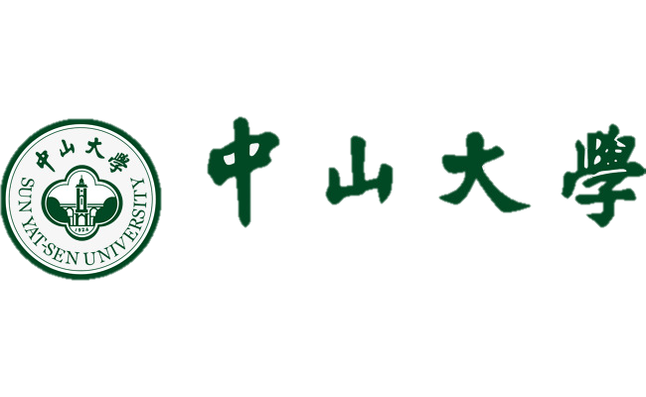

**机器人导论**

课程作业: assignment 3

组员：17343141 姚东烨

提交日期：2019/10/10

Deadline：2019/10/1

1. 任务概要：

* 更新上次作业设计的小车，使其能适应更加复杂的场景。
* 设计更复杂的“赛道”来挑战其他同学的小车。

限制条件：

* 小车底盘最大尺寸为400mm*300mm
* 路径Scaling Factor设置为1.000
* 只能用摄像头作为传感器，数目不超过3个

**具体工作和贡献：**单人完成。

2.完成情况：

* **更新小车模型：**

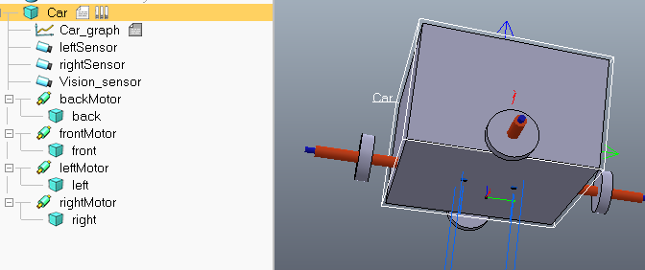

* 重新启用**leftSensor**、**rightSensor**，并将其设置在车身中间。将其作为**急转弯**时的后备控制器。

**思路：**只凭借**Vision_sensor**做路径跟随，有时候遇到急转弯时没有办法完全拐过来，一旦其转到一个看不到路径的地方，小车就会“迷路”了。所以我选择设置一个较为“偏激”的控制器。当**leftSensor**或**rightSensor**检测到路径时，小车前进轮停止转动，转动轮开始转动，完成急转弯时小车的转向。另外，之所以将**leftSensor**和**rightSensor**设置在小车车身中间，是因为小车是通过前后两个转向轮进行旋转。所以转动的中心就是小车的车身中心，那么为了准确的控制小车转向，这两个传感器就顺理成章地应该设置在中间了。

* 将**Vision_sensor**的位置调整到小车底盘中心。

**思路：**这是因为当我们遇到**急转弯**转向的时候，如果我们将该传感器像教程中设置在小车车头，那么在转向完成后，我们的传感器很容易就会探测不到路径，这样就迷失了方向。若是我们将传感器设在旋转的中心，那么就能较好的控制好转向后的传感器位置，让小车不易“迷路“。

* 其他改进

按照要求，我将小车的车底改成了400mm*300mm，并将左右两个**Moto**跟着塞进小车车身。除此之外，还需要将之前不舍得去掉的传感器（虽然没有使用，觉得之后可能用到）去掉，削减成3个传感器。

* **更新控制脚本：**
  + **function sysCall_init()**

取消已删除组件的绑定，更新**Perspective Vision Sensor**的数组，我们只需要左右两个传感器。

* + **function sysCall_actuaction**

获取左右两个视觉传感器的图像，若是检测到路径，设置**紧急时间urgent_time**为当前时间后4秒。**这里注意到：**不要按照教程里说的将传回的数组的第11项与0.3比较。这样有时候会出现小车无故原地旋转的情形。

获得该**紧急时间urgent_time**后，我们将这个函数分为两个部分，每次执行时获取当前时间。

若是当前时间比**紧急时间**要早，那么我们就进入**紧急时间**事件处理：将前进轮速度设置为0，将转向轮速度按照左右转向对应设置为-1、1。

若是当前时间比**紧急时间**要晚，那么就进入正常形式状态：使用上次作业设计的PID控制，让小车根据探测到的图像状态，计算转向轮和前进轮的速度，并对应设置好Motor，以此让小车沿路径行驶。

* **设计更复杂的路径**

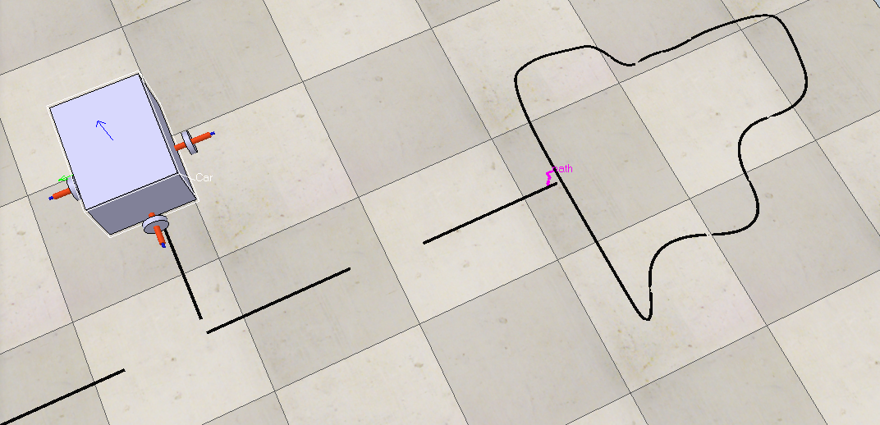

小车的位置为“赛道”开始位置，小车需要从这个位置开始，行驶到右侧的环形路，注意到进入环形路时是一个分叉路，小车可以任意选择转左或者转右，只需要走一圈回到进入点就算行驶结束。

**难点：**小车将经过**间断路**来到环形路进入点，并在该**分叉路**选择进入方向。接着小车会在环形路中遇到一个超级**急转弯**。这就是这条“赛道”的困难之处，也是目前我在小车设计中遇到的比较多的困难点。

3.效果展示：

请见视频：[.\movie\演示视频.mp4](report/movie/演示视频.mp4)

4.存在问题：

* 行驶速度缓慢。我已经让offset==3的时候才进行转向调整了。可是速度还是有些慢，试过调快一些，但是小车行驶就会变得十分不稳定，所以最后还是选择让小车走慢点，以免在其他同学设计的“赛道”上“翻车”。
* 过弯动作冗杂。因为我设计小车在急转弯的时候会停止前进轮的转动，而只转动转向轮。并且由于要适应各种弧度的弯，所以一次转向不能太多，导致在过某些弯的时候需要频繁调整，花费了大量时间。

5.附录：

* report
  + 17343141姚东烨_实验报告.pdf
  + movie
    - 演示视频.mp4
* src
  + HW.ttt